AC18 Doc. 5.4

CONVENCIÓN SOBRE EL COMERCIO INTERNACIONAL DE ESPECIES
AMENAZADAS DE FAUNA Y FLORA SILVESTRES

___________________
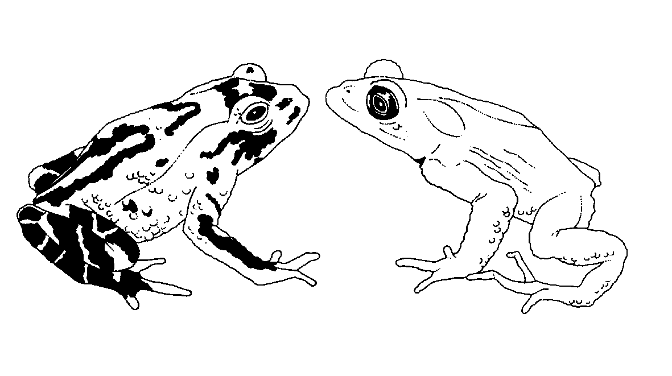
Decimoctava reunión del Comité de Fauna
San José (Costa Rica), 8-12 de abril de 2002

Informes regionales

EuropA
El presente documento, que abarca el período comprendido entre junio de 2001 y enero de 2002, ha sido preparado por el Dr. Marinus Hoogmoed y el Dr. Katalin Rodics en su calidad de representantes regionales de Europa.
Información general
1. Miembros: Dr. Marinus S. Hoogmoed (Países Bajos) y Dr. Katalin Rodics (Hungría). Por razones logísticas, el Dr. Hoogmoed mantiene contactos periódicos con las Autoridades Científicas de los miembros de la Unión Europea (UE) mediante reuniones del Grupo Científico de Revisión de la UE, que durante el período que abarca el informe se reunió los días 18 de julio de 2001 y 29 de noviembre de 2001. El Dr. Rodics mantiene contactos con los países europeos que no son miembros de la UE.
2. La 17ª reunión del Comité de Fauna (AC17) tuvo lugar en Hanoi (Viet Nam) del 30 de julio al 3 de agosto de 2001. Asistieron a la reunión los dos miembros regionales y el suplente, Dr. Vin Fleming. El miembro suplente Dr. Thomas Althaus no pudo asistir porque inmediatamente antes de la 18ª reunión del Comité de Fauna (AC18), tuvo que participar en una reunión de la Comisión Ballenera Internacional, de la que es miembro.
3. El Dr. Hoogmoed es Presidente del Comité de Fauna y ha dedicado la mayor parte de su tiempo de trabajo al funcionamiento del Comité, lo que entraña principalmente:
a) Contactos con la secretaría acerca de numerosos temas que afectan al trabajo del Comité de Fauna;
b) Preparación de la AC18;
c) Preparación y verificación del informe de la AC17;
d) Preparación de cursos prácticos sobre el comercio de tortugas terrestres y tortugas de agua dulce (Decisiones 11.93 y 11.150) y caballitos de mar y otros signátidos (Decisiones 11.97 y 11.153);
e) Contactos con los miembros del Comité de Fauna;
f) Contactos con los presidentes de los grupos de trabajo del Comité de Fauna;
g) Participación en debates sobre numerosas cuestiones relacionadas con el trabajo del Comité de Fauna;
h) Participación en el Grupo de trabajo sobre los criterios (GTC) (reunión celebrada en Sigüenza (España) del 21 al 23 de mayo de 2001 (véase más abajo));
i) Participación en la preparación del proyecto definitivo del informe de los presidentes del Comité de Fauna, el Comité de Flora y el GTC sobre la labor de éste último (del 16 al 20 de noviembre de 2001 (véase más abajo));
j) Enlace con el Comité Permanente (CP);
k) Contactos con la FAO acerca del Plan de Acción Internacional para la Conservación y Ordenación del Tiburón; y
l) Correspondencia sobre varios temas con los gobiernos y las organizaciones no gubernamentales.
4. Pueden encontrarse más detalles sobre el trabajo que el Presidente realizó hasta el 12 de enero de 2002 en el informe que presentó a la 46ª reunión del Comité Permanente (SC46 Doc.21), que se ha distribuido también como documento de la AC18.
5. Durante todo el año 2001, el Dr. Rodics participó activamente en la organización de la reunión regional de Autoridades Científicas en Bonn (Alemania). Eso entrañó la redacción de documentos, la solicitud de presentación de documentos, el enlace con los diferentes países y participantes, etc.
6. Los miembros suplentes fueron el Dr. Vincent Fleming (Reino Unido) en el caso del Dr. Hoogmoed y el Dr. Thomas Althaus (Suiza) en el caso del Dr. Rodics.
7. El número de Partes de Europa ascendió a 37 (Irlanda pasó a ser Parte el 8 de enero de 2002).
8. Las Partes respondieron a las comunicaciones (Alemania, Austria, Azerbaiyán, Bulgaria, Dinamarca, Eslovaquia, España, Estonia, Federación de Rusia, Georgia, Italia, Letonia, Lituania, Mónaco, Noruega, Polonia, la República Checa, Suiza).
9. Durante el período que abarca el informe no se establecieron contactos con organizaciones no gubernamentales u otras instituciones.
Seguimiento de los puntos del orden del día determinados en la AC17
10. Continuó el examen de la resolución Conf. 9.24 relativa a los criterios para enmendar los apéndices I y II. Se celebró la Segunda reunión del Grupo de trabajo sobre los criterios (GTC) en Sigüenza (España) del 21 al 23 de mayo de 2000 para examinar específicamente el anexo 5 de la Resolución Conf. 9.24. El informe de ese debate se añadió al informe que los presidentes prepararon en abril de 2001 y enviaron a las Partes y a las organizaciones no gubernamentales interesadas con la Notificación a las Partes No. 2001/37, de 31 de mayo de 2001. El plazo para enviar observaciones a la Secretaría finalizó el 15 de octubre de 2001.
11. Durante una reunión de los presidentes del GTC y del Comité de Fauna (el Presidente del Comité de Flora no pudo asistir debido a problemas de salud) celebrada en Ginebra del 17 al 20 de noviembre de 2001, se preparó, como documento para el Comité Permanente, el proyecto definitivo de revisión de la resolución Conf. 9.24.
12. El Dr. Rodics era miembro del Grupo de trabajo sobre transporte (presidido por la Dra. Irina Sprotte de Alemania).
13. El Dr. Fleming, miembro suplente correspondiente a Europa, preside el grupo de trabajo sobre el comercio de corales duros. La Autoridad Científica (Fauna) del Reino Unido, como contribución a la labor de ese grupo, encargó un estudio sobre cómo distinguir las rocas coralinas objeto de comercio que están fosilizadas de las que no lo están. El informe ha sido publicado.
14. El Dr. Hoogmoed y varios otros miembros del Comité de Fauna (el Sr. Tonny Soehartono, el Sr. Sixto Inchaustegui) y el Sr. Tom De Meulenaer, de la Secretaría, hicieron una visita muy instructiva a unas instalaciones de cría de reptiles y monos en la zona meridional de Viet Nam después de la AC17 (del 3 al 7 de agosto de 2001). Se hizo evidente que Python molurus bivittatus se cría en grandes cantidades, incluso en condiciones muy simples. También se cría en varias instalaciones Crocodylus siamensis. Se están haciendo esfuerzos por registrar esas instalaciones en la secretaría de la CITES. También se crían en grandes cantidades varias especies que no están incluidas en la CITES (por ejemplo, Physignathus cocincinus). Las técnicas están bien desarrolladas. Macaca fascicularis se estaba criando en grandes cantidades en un complejo grande, bien organizado, situado en las afueras de la ciudad de Ho Chi Minh. La mayoría de los ejemplares se exportaban a Europa y a los Estados Unidos de América para investigaciones de laboratorio.
Obligaciones de los miembros del Comité de Fauna y sus suplentes
15. A continuación se resumen las actividades que los miembros del Comité de Fauna y sus suplentes correspondientes a Europa realizaron para cumplir sus obligaciones según figuran en la Decisión 11.90.
a) Se contactó a los suplentes cuando fue necesario y viable.
b) En cuanto a las comunicaciones con las Partes de la región, el Dr. Hoogmoed se reunió con representantes de las Autoridades Científicas de los Estados miembros de la UE los días 18 de julio y 29 de noviembre de 2001. En ambas ocasiones se facilitó una actualización de los asuntos del Comité. El Dr. Rodics mantuvo contactos periódicos con los países de Europa oriental. Esos contactos fueron intensos, especialmente en la segunda mitad del año, en preparación de la reunión de Bonn. El Dr. Rodics hizo una presentación sobre el trabajo del Comité de Fauna durante el “fin de la reunión de un año del proyecto de aplicación de la CITES” en Cesis (Letonia) los días 24 y 25 de septiembre de 2001 y presentó “noticias de las reuniones del Comité de Fauna y del Comité Permanente y preparación de la Primera Reunión Regional Europea del Comité de Fauna”
c) Se ha decidido que el Dr. Rodics represente a los países europeos que no son miembros de la UE (países de Europa oriental, Islandia, Noruega, Suiza) y el Dr. Hoormoed a los países de la UE. Se consideran personas de contacto las personas mencionadas como contactos de las Autoridades Científicas en la lista facilitada a la Secretaría. También se envían comunicaciones a las Autoridades Administrativas de los países interesados. En el momento de redactar el presente informe, no eran partes en la CITES los siguientes Estados europeos: Albania, Andorra, Armenia, Bosnia y Herzegovina, Lituania (que se adherirá el 9 de marzo de 2002), San Marino, la Santa Sede y Yugoslavia.
d) Se ha hecho hincapié, en su caso, en la función y la importancia del Comité de Fauna.
e) Como se ha indicado en el inciso b), se informó a las Partes de la región acerca del programa de reuniones del Comité de Fauna y se solicitaron sus aportaciones.
f) Se prepararon los informes anuales sobre las actividades de los miembros del Comité de Fauna.
g) Los informes de la AC16 y de la AC17 se distribuyeron respectivamente los días 10 de agosto y 19 de diciembre e 2001 en español, francés e inglés.
h) Los miembros pudieron asistir a todas las reuniones, por lo que la disposición no se aplicó.
i) Por generosa invitación de Alemania, se organizó en Bonn (Alemania), del 14 al 16 de noviembre de 2001, una Reunión regional europea. Durante esa reunión se examinaron varios asuntos de interés común para los países europeos y temas en el programa del Comité de Fauna: el comercio del oso pardo, Ursus arctos; el comercio de aves rapaces; el delfín mular del Mar Negro, Tursiops truncatus ponticus; los esturiones de la cuenca del Mar Negro y del Mar Caspio; el transporte de animales silvestres; los exámenes periódicos de los apéndices; las especies incluidas en la CITES que se crían en cautividad en grandes cantidades; el comercio de mutantes de color; el comercio de correas de reloj de piel de reptil; el procedimiento para el registro de instituciones científicas; el movimiento transfronterizo de animales de exposición o de circo; el comercio en medicinas orientales.
j) Durante la reunión, cada país hizo una presentación de la forma en que la CITES se organizaba en cada uno de ellos, la forma en que se aplicaba la Convención y las sanciones impuestas por las infracciones.
k) Todos los presentes percibieron la reunión como una buena forma de aprender de la organización y los problemas de los demás. Sirvió también para fortalecer las relaciones personales. Gracias al generoso apoyo financiero de las autoridades de Alemania, pudieron asistir a la reunión representantes de las Autoridades Administrativas y de las Autoridades Científicas de los países de Europa oriental. Aprovechamos la oportunidad para agradecer a la Sra. Elizabeth Munzert y al Sr. Erik Schmidt-Wergifosse la excelente organización de la reunión.
l) Las autoridades de Alemania proporcionaron interpretación simultánea al inglés, alemán y ruso, lo que demostró ser muy útil para esa reunión concreta. También se ocuparon de la redacción de un informe.
m) Asistió a la reunión en calidad de observador el Dr. G. van Vliet, de la Secretaría.
n) Como se menciona en el inciso b), se celebró una reunión subregional en Europa oriental (Letonia) y dos en la UE (Bélgica).
o) Esa obligación todavía no es aplicable.
Actividades de creación de capacidades
16. La secretaría de la CITES organizó en Bonn (Alemania) un seminario de capacitación para las Autoridades Científicas europeas los días 12 y 13 de noviembre de 2001, justo antes de la reunión regional que se describe en el inciso i) del párrafo 15 supra. Los países de Europa oriental en particular (muchos de los cuales se habían incorporado a la CITES hacía relativamente poco tiempo) encontraron de utilidad el seminario, opinión que fue compartida por los países de la UE y otros países con una trayectoria más larga en la CITES.
Dificultades de aplicación que se han encontrado en la región
17. De los informes presentados por cada país en la reunión regional celebrada en noviembre de 2001, se hizo evidente que los problemas encontrados eran numerosos y variados y trascendían el ámbito de la CITES. Los países de Europa oriental, en particular, cuya naturaleza está todavía relativamente poco perturbada en comparación con los de Europa occidental, sufren por la atención que reciben de coleccionistas y cazadores occidentales que, por ejemplo, capturan grandes cantidades de aves silvestres y tratan de exportarlas. Eso afecta especialmente a personas de Austria (que buscan aves de presa para la cetrería), Alemania e Italia (cazadores). La vigilancia de esas actividades consume una gran parte de los recursos de las Autoridades de Europa oriental.
18. La mayoría de las Autoridades Administrativas de Europa oriental padecen escasez de personal y la mayor parte de las Autoridades Científicas no han remunerado a su personal el trabajo realizado para la CITES. Se expresó apreciación por la ayuda proporcionada por la secretaría de la CITES.
Otras cuestiones
19. No hubo otros temas relacionados con la CITES y las especies animales sobre los que sea necesario informar.
Trabajo que debe realizarse antes de la próxima reunión de la Conferencia de las Partes
20. Durante la AC18 será necesario finalizar muchos temas del programa con el fin de presentar a la Conferencia de las Partes asesoramiento, proyectos de recomendaciones e informes. Algunos temas concluirán en la 12a. reunión de la Conferencia de las Partes, en tanto que otros subsistirán más allá de esa reunión. Los presidentes de los diversos grupos de trabajo son conscientes de ello y tratan de apresurar a los miembros de sus grupos para poder presentar a los miembros del Comité de Fauna un asesoramiento en el cual el Comité pueda basar sus decisiones, bien durante la AC18 o poco después de esa reunión.

M.S. Hoogmoed y K. Rodics.
Leiden, 21 de enero de 2002

